
臺北市立松山高級工農職業學校103年度課程與教學領先計畫成果彙編
計畫類別：子計畫四
計畫名稱：
活動名稱：
主辦單位/科別：
活動日期：103年月日 活動地點：
參加人數：師人 / 生人
活動內容摘述：

活動成果摘述：

臺北市立松山高級工農職業學校103年度課程與教學領先計畫成果彙編
照片記錄：
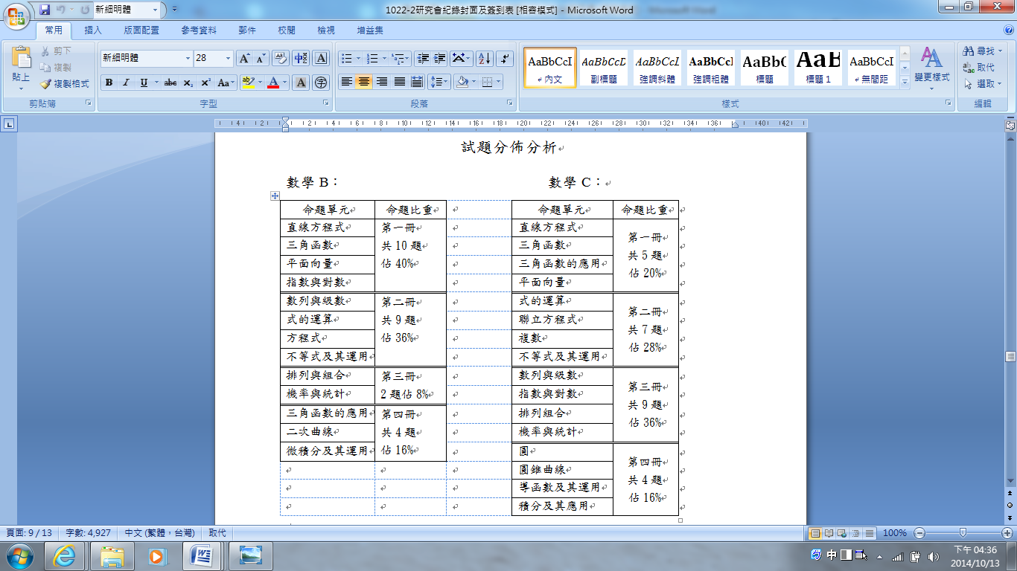
說明： 統測數B試題分析 | 說明： 統測數C試題分析
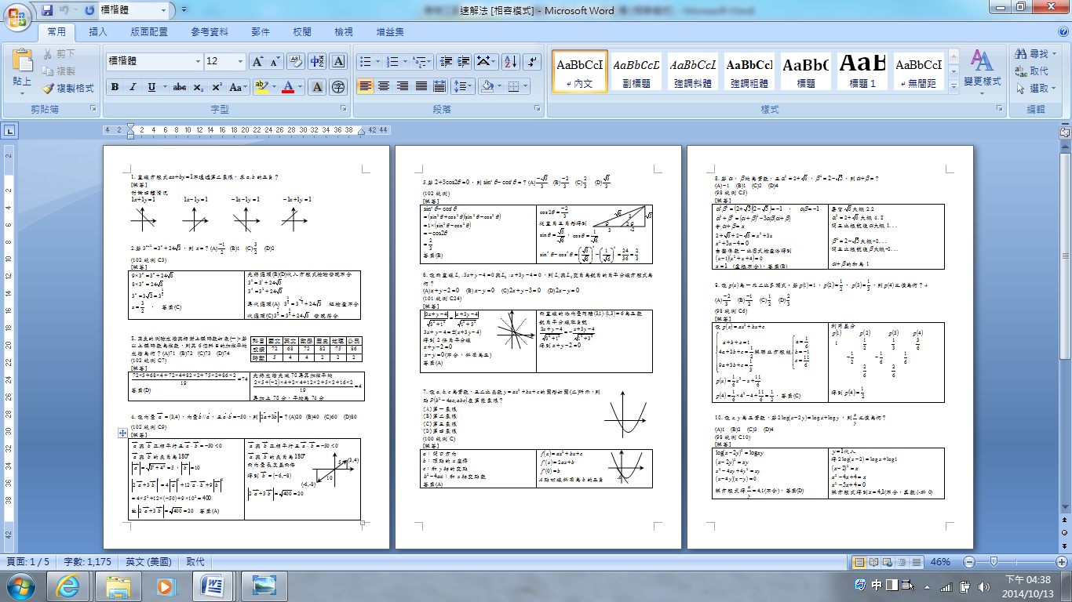
說明： 速解法 | 說明： 速解法
說明：統測速解法 | 說明：

